**Masaż całego ciała**

**Czujesz się zmęczony i zestresowany? Chcesz odprężyć się i zniwelować napięcie mięśni? Wypróbuj <strong>masaż całego ciała</strong>, dzięki któremu odzyskasz dobre samopoczucie! Przekonaj się, jakie efekty możesz dzięki niemu osiągnąć.**

**Masaż całego ciała - sposób na odprężenie i relaks**

Wielu z nas na co dzień żyje w pośpiechu i jest narażonych na długotrwały stres. To wszystko sprawia, że czujemy się zmęczeni, spięci i negatywnie oddziałuje na nasze samopoczucie. Z pomocą przychodzi [masaż całego ciała](https://instytuty.drirenaeris.com/zabiegi/masaze/masaz-calego-ciala-lub-czesciowy), dzięki któremu możemy zapomnieć o wszelkich zmartwieniach i odprężyć się po ciężkim dniu. Sprawdźcie, kto powinien z niego skorzystać, a także jakie efekty możemy dzięki niemu osiągnąć!

**Kiedy warto skorzystać z takiego masażu?**

*Masaż całego ciała* jest przeznaczony dla każdego. Warto regularnie z niego korzystać, aby cieszyć się dobrym samopoczuciem i zdrowiem i zapobiec uczuciu zmęczenia. W szczególności polecany jest on osobom, które na co dzień prowadzą siedzący tryb życia, są narażone na stres i mają niewielką aktywność fizyczną. Masaż przyniesie również świetne efekty u osób, które zmagają się z problemami kręgosłupa, gdyż pozwoli zniwelować napięcia mięśni i przywrócić swobodę i giętkość całemu ciału.

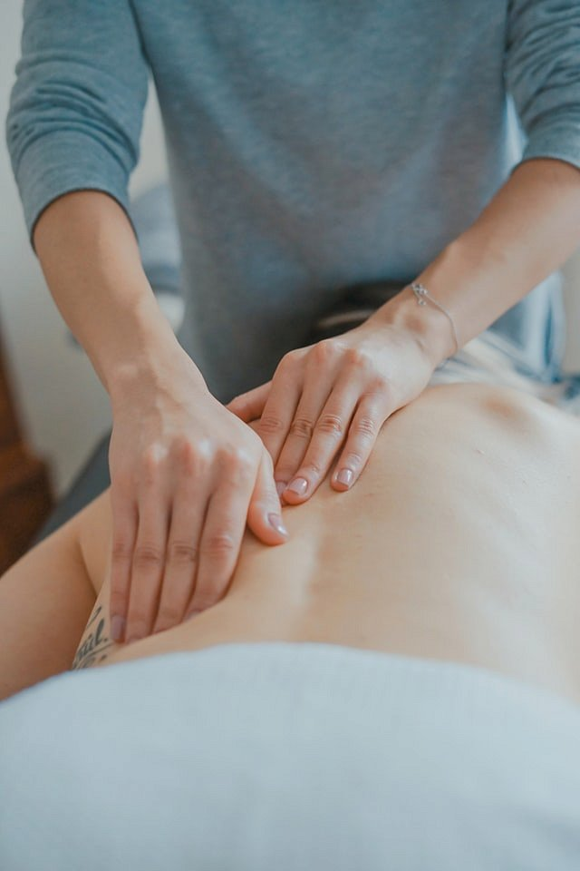

**Jakie efekty przynosi masaż całego ciała?**

Przede wszystkim **masaż całego ciała** ma za zadanie wprowadzić nas w stan głębokiego relaksu i odprężenia. Dzięki niemu możemy zapomnieć o zmęczeniu, stresie, a także uwolnić się od napięcia mięśni. Niewątpliwą zaletą masażu jest również to, że wspomaga on prawidłowe funkcjonowanie narządów wewnętrznych i znakomicie regeneruje ciało po wszelkim wysiłku fizycznym i umysłowym.